

**Павлодар ауданы елді мекендерінің шекараларын (шегін) белгілеу туралы**

Павлодар облысы Успен ауданы әкімдігінің 2025 жылғы 4 наурыздағы № 69/3 бірлескен қаулысы және Павлодар облысы Павлодар ауданы мәслихатының 2025 жылғы 4 наурыздағы № 28/244 шешімі. Павлодар облысының Әділет департаментінде 2025 жылғы 5 наурызда № 7642-14 болып тіркелді

      Қазақстан Республикасының Жер кодексінің 108-бабының 1, 5-тармақтарына, Қазақстан Республикасының "Қазақстан Республикасының әкімшілік-аумақтық құрылысы туралы" Заңының 12-бабының 3) тармақшасына, Қазақстан Республикасының "Қазақстан Республикасындағы жергілікті мемлекеттік басқару және өзін-өзі басқару туралы" Заңының 6-бабы 1-тармағының 4) тармақшасына, 31-бабының 2-тармағына сәйкес, Павлодар ауданының әкімдігі ҚАУЛЫ ЕТЕДІ және Павлодар аудандық мәслихаты ШЕШІМ ҚАБЫЛДАДЫ:

      1. Павлодар ауданы Черноярка ауылдық округі елді мекендерінің шекаралары (шектері) жалпы алаңы 2767 гектар:

      осы бірлескен қаулының және шешімнің 1-қосымшасына сәйкес Новочерноярка ауылының алаңы 1138 гектар, Сычевка ауылының алаңы 528 гектар, Черноярка ауылының алаңы 1101 гектар шекаралары (шектері) белгіленсін.

      2. Павлодар ауданының Ефремовка ауылдық округі елді мекендерінің шекаралары (шектері) жалпы алаңы 5577 гектар:

      осы бірлескен қаулы мен шешімнің 2-қосымшасына сәйкес Ефремовка ауылының алаңы 4114 гектар, Даниловка ауылының алаңы 1463 гектар шекаралары (шектері) белгіленсін.

      3. Осы бірлескен қаулы мен шешімнің орындалуын бақылау аудан әкімінің орынбасары Х. О. Оразбековке және аудандық мәслихаттың тұрғын үй-коммуналдық шаруашылық, агроөнеркәсіптік кешен және жер қатынастары мәселелері жөніндегі тұрақты комиссиясына жүктелсін.

      4. Осы бірлескен қаулы және шешім олардың алғашқы ресми жарияланған күнінен кейін күнтізбелік он күн өткен соң қолданысқа енгізіледі.

|  |  |
| --- | --- |
| *Павлодар ауданының әкімі* | *Д. Ибраев* |
| *Павлодар аудандық мәслихатының төрағасы* | *Ж. Шугаев* |

|  |  |
| --- | --- |
|  | Павлодар ауданы әкімдігінің 2025 жылғы 4 наурыздағы № 69/3 мен Павлодар аудандық мәслихатының 2025 жылғы 4 наурыздағы № 28/244 бірлескен қаулысы мен шешіміне 1-қосымша |

**Павлодар облысы Павлодар ауданы Черноярка ауылдық округінің**  
**Новочерноярка ауылы, Сычевка ауылы, Черноярка ауылының**  
**жаңа шекараларының схемалық картасы**

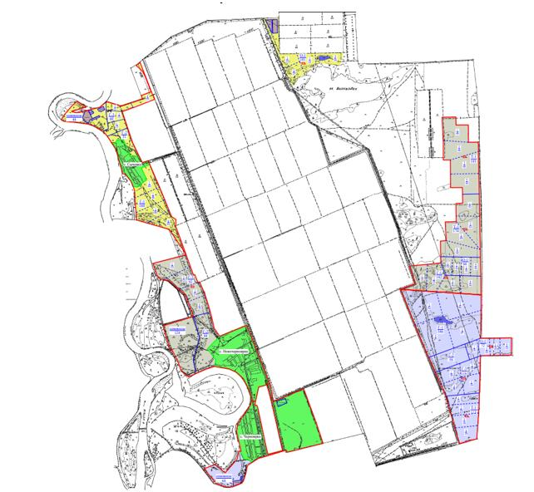

**Шартты белгілер:**

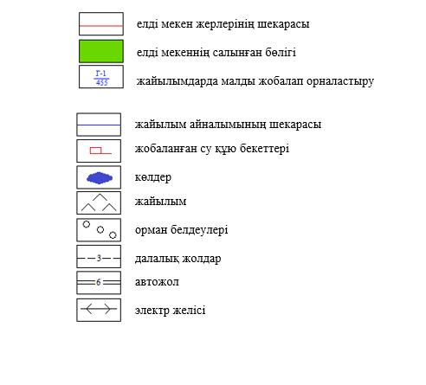

|  |  |
| --- | --- |
|  | Павлодар ауданы әкімдігінің 2025 жылғы 4 наурыздағы № 69/3 мен Павлодар аудандық мәслихатының 2025 жылғы 4 наурыздағы № 28/244 бірлескен қаулысы мен шешіміне 2-қосымша |

**Павлодар облысы Павлодар ауданы Ефремовка ауылдық округінің**  
**Ефремовка ауылы, Даниловка ауылының жаңа шекараларының схемалық картасы**

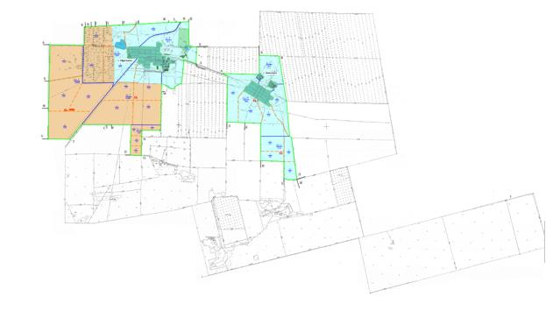

**Шартты белгілер:**

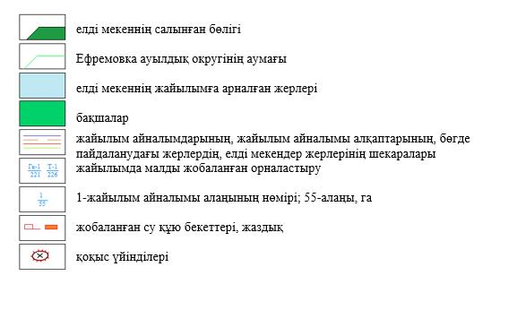

© 2012. Қазақстан Республикасы Әділет министрлігінің «Қазақстан Республикасының Заңнама және құқықтық ақпарат институты» ШЖҚ РМК